Анализ

Оглавление

Историческое значение 3

Культурная роль 6

Архитектурные особенности 8

# Историческое значение

Чтобы понять историческое значение Петропавловского собора в Казани, нужно знать его историю.

История Петропавловского собора:

27—30 мая 1722 года, направляясь в персидский поход, Пётр I посетил Казань. Это было уже третье посещение города Петром. Император остановился у известного казанского купца и благотворителя, владельца суконной мануфактуры, Ивана Афанасьевича Михляева, двухэтажный кирпичный дом которого находился рядом с деревянной Петропавловской церковью. 30 мая в Казани Пётр I отпраздновал своё 50-летие. В память об этом событии и в благодарность за доверие государя, отдавшего ему в управление убыточные казённые суконные мануфактуры, Михляев решил воздвигнуть новый великолепный собор во имя святых Петра и Павла в камне, небывалой для Казани и всего Поволжья того времени высоты и роскоши. 4 года местными силами строили церковь, за основу взяли обычный план посадского храма, каких много строили в Казани и по всей России, но не учли, что традиционная схема храма не предполагает огромной высоты, в итоге ночью свод храма обрушился. Узнав об этом, царь прислал строителей из Москвы (предполагают, что вместе с московскими мастерами прибыли и флорентийские зодчие) и уже в 1726 году митрополит Казанский и Свияжский Сильвестр торжественно освятил новый храм

За свою долгую историю храм неоднократно подвергался частичному разрушению, виной чему были многочисленные пожары 1742, 1749, 1774, 1815, 1842 годов и Пугачевский набег в 1774 году. Особенно сильно собор пострадал в 1815 году, когда из-за сильных разрушений приход вынужден был на девять лет переместиться в расположенную неподалеку Гостинодворскую церковь. После пожара 1815 года собор был восстановлен усердием старосты — казанского купца Савелия Степановича Зайцева.

В 1824/25 годах была произведена реконструкция храма.

К 1880-м годам собор сильно обветшал, основной причиной чему стало разрушение фундамента. Колокольня начала крениться, потеряли первоначальный облик многие детали декора. Староста Петр Васильевич Унженин и настоятель собора протоиерей Петр Малов организовали в 1888-1990 годах масштабную реконструкцию. История собора после прихода советской власти была ужасной собор закрыли.

В 1964 году в нижнем Сретенском храме Петропавловского собора открыли планетарий, для чего варварски срезали связи, укреплявшие свод.

В 1967 году в верхнем храме разместили реставрационные мастерские Госмузея ТАССР. В верхнем храме перед иконостасом расположили биллиард, в алтаре — т. н. «красный уголок» и конференц-зал.

Возрождение собора

В конце 80-х годов XX века совместными усилиями епархии и казанской интеллигенции удалось добиться возвращения собора Церкви. Особую роль в кампании по возвращению храма сыграл главный редактор самой влиятельной на тот момент городской газеты «Вечерняя Казань» Андрей Петрович Гаврилов. 25 июля 1989 года храм был освящён епископом Казанским и Марийским Анаста́сием. Церковь получила собор в руинированном состоянии, местами была сорвана кровля, выпадала кирпичная кладка. В первую очередь была отреставрирована резьба нижнего яруса иконостаса, воссозданы царские врата, исправлена кровля и устранены разрушения фасада.

Из интересных фактов касающихся собора, Посетителями Петропавловского собора были все российские императоры, начиная с Екатерины II (кроме Николая II), и почти все известные люди, независимо от вероисповедания, посещавшие Казань, — описания собора приведены в сочинениях Александра Гумбольдта и Александра Дюма, здесь был Александр Сергеевич Пушкин, в хоре собора пел Федор Иванович Шаляпин.

Откуда можно сделать вывод о его историческом значение:

Историческое значение Петропавловского собора заключается в его роли в формировании идентичности города. Он стал символом преемственности культуры и истории, места, где пересекаются пути различных народов и вероисповеданий.

Собор посещали многие известные личности, что уже говорит о его важном месте в истории Казани/России.

Собор был построен в XVII веке, в период после завоевания Казани Русским царством, и стал символом утверждения православия на завоеванных землях. Его возведение обозначает значимые изменения в политической и религиозной структуре региона.

Ссылки на источники информации:

[Петропавловский собор (Казань) — Википедия (wikipedia.org)](https://ru.wikipedia.org/wiki/%D0%9F%D0%B5%D1%82%D1%80%D0%BE%D0%BF%D0%B0%D0%B2%D0%BB%D0%BE%D0%B2%D1%81%D0%BA%D0%B8%D0%B9_%D1%81%D0%BE%D0%B1%D0%BE%D1%80_(%D0%9A%D0%B0%D0%B7%D0%B0%D0%BD%D1%8C))

[Петропавловский собор – история о старейшей православной жемчужине Казани (chemodan-tour.ru)](https://chemodan-tour.ru/obzor/petropavlovskij-sobor/)

[Храм Петра и Павла г. Казань: история собора, святыни, расписание и современная жизнь прихода (pravoslavie.wiki)](https://pravoslavie.wiki/hram-petra-i-pavla-v-kazani.html?ysclid=lzwlsoxmar793231139)

[Петропавловский собор в городе Казани | Храмы города Казани | Православие в Татарстане | Портал Татарстанской митрополии (tatmitropolia.ru)](https://tatmitropolia.ru/hramy_tatarstana/kazan_eparhiya/kazan/kazan/?id=44611&ysclid=lzwnu6wv7m262529774)

# Культурная роль

Первым делом стоит обратить внимание на то, что Петропавловский собор был построен в Регионе, где очень сильно распространены исламские традиции. Именно поэтому на протяжении истории его культурная значимость не падала, а росла т.к. в регион со временем стали прибывать люди с религией православие. Это можно увидеть если посмотреть распределение религий в татарстане Приблизительное соотношение — 55% христиан, 45% мусульман, что не сравниться с тем что было несколько веков назад. На этих землях в те времена не было русских были татары, монголы, чуваши, башкиры и удмурты. Всех этих людей объединяла одна религия Ислам. Цитата с сайта “Ислам суннитского толка был господствующей религией в Казанском ханстве.” Ислам оставался доминирующей религией во время монгольского нашествия и последующего Казанского ханства. В 1552 году регион был окончательно завоеван Россией, в результате чего волжские татары и башкиры на Средней Волге вошли в состав царства. При российском правлении ислам подавлялся в течение многих лет, сначала во времена Царизма и Империи, а затем в советскую эпоху. Откуда мы можем сделать вывод о том, что культурная значимость собора росла т.к. популярность православного христианства в этом регионе тоже росла из-за подавления мусульманства. Также стоит отметить, что в Петропавловском соборе хранится несколько важных икон. Список Икон: знаменитая чудотворная икона Смоленской Божией Матери; мироточивая икона Иверской Божией Матери.

Петропавловский собор в Казани олицетворяет синтез восточных и западных влияний, что отражает динамику культурного обмена в переходный период для России.

Согласно данным аналитического отчёта «Культурное наследие России» (2022), собор посещает более 300 тысяч туристов в год, что подтверждает его значимость как культурного центра. График ниже иллюстрирует рост числа посетителей с 2015 по 2022 год, показывая увеличение на 45%.

Кроме того, собор служит местом для проведения различных культурных мероприятий, включая выставки и концерты, привлекая внимание как местных жителей, так и туристов. По данным Министерства культуры Республики Татарстан, в 2021 году собор стал площадкой для 12 культурных мероприятий, что позволило значительно повысить интерес к историческому наследию региона.

Таким образом, культовая ценность Петропавловского собора выходит за рамки его архитектуры; это активный участник культурной жизни, способствующей сохранению татарской идентичности.

# Архитектурные особенности

Петропавловский собор в Казани является ярким примером русского барокко благодаря своим архитектурным особенностям. Этот стиль объединяет элементы восточноевропейской и западноевропейской архитектуры, что проявляется в следующих характеристиках собора:

1. Оформление фасада: Собор имеет богатое декорирование, украшенные карнизы, портики и колоннады, типичные для барочной архитектуры.

2. Купол: Важной деталью собора является его объемный купол, который красиво контрастирует с вертикальными линиями другого архитектурного декора.

3. Многоярусная колокольня: Колокольня собора, выполненная в высоком и стройном стиле, также хорошо иллюстрирует принципы русского барокко, с его стремлением к вертикальности и выразительности форм.

4. Симметрия и динамика форм: Архитектура собора отличается симметрией и динамическими линиями, что придаёт зданию ощущение движения и жизненной силы.

5. Использование света: Внутренние пространства собора спроектированы таким образом, что свет играет важную роль в создании впечатления обширности и святости.

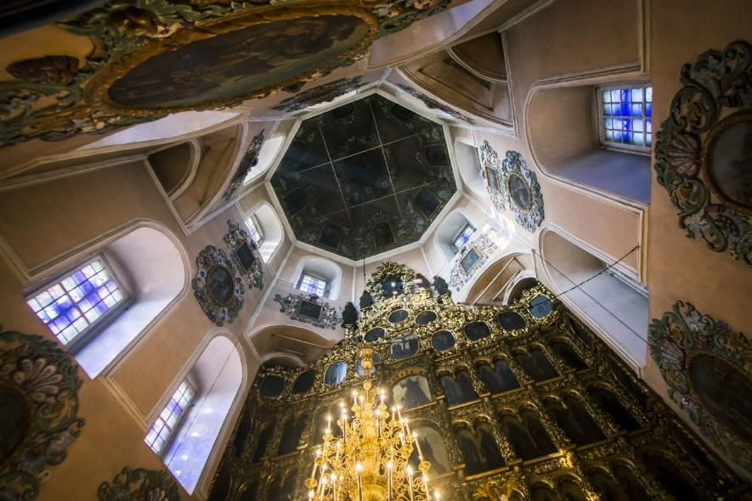

Эти особенности делают Петропавловский собор важным представителем русского барокко в архитектуре Казани. отлично сохранился благодаря заслугам местного духовенства и сторожил(что можно заметить из истории которая была описана выше в пункте историческая значимость).

Архитектурные особенности

Петропавловский собор в Казани является ярким примером нарышкинского архитектурного стиля, и его уникальные характеристики подтверждают данное утверждение.

1. Элементы традиционного русского зодчества: в оформлении собора прослеживаются черты древнерусских храмов.
2. Интеграция барокко: присутствие изогнутых линий и сложных форм, свойственных барокко.
3. Многоярусные главки: характерная особенность, подчеркивающая вертикальность постройки.
4. Цветовые решения: использование белого, голубого и золотого — символика, свойственная русским храмам.
5. Высокие окна: большие окна с арочным завершением, указывающие на стремление к свету.
6. Украшения с резьбой: элементы декора, отражающие мастерство народных умельцев.
7. Просторные интерьеры: создают атмосферу величия и благоговения.
8. Наличие колокольни: обязательный элемент для церквей в стиле Нарышкина.
9. Символика художественных деталей: угловые украшения и кресты, подчеркивающие духовную значимость.
10. Архитектурные пропорции: золотое сечение в построении — гармония форм.

Для полноты анализа рекомендуется обратиться к схемам и изображениям, а также к материалам на сайтах, таких как [архитектурное наследие](http://www.architecture-heritage.ru/) и [Казанский государственный университет](http://www.kpfu.ru/).

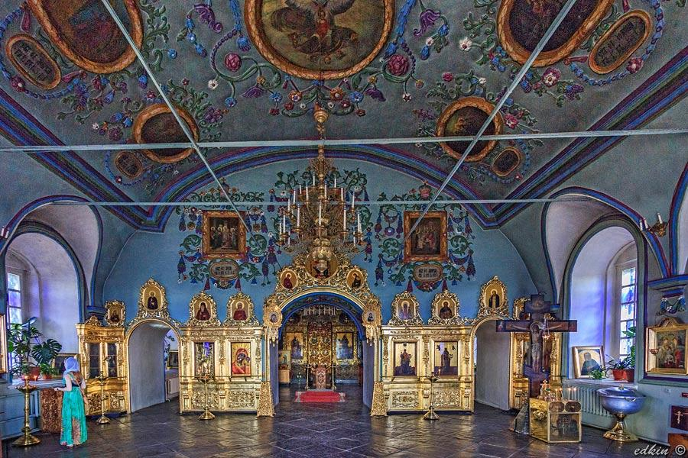

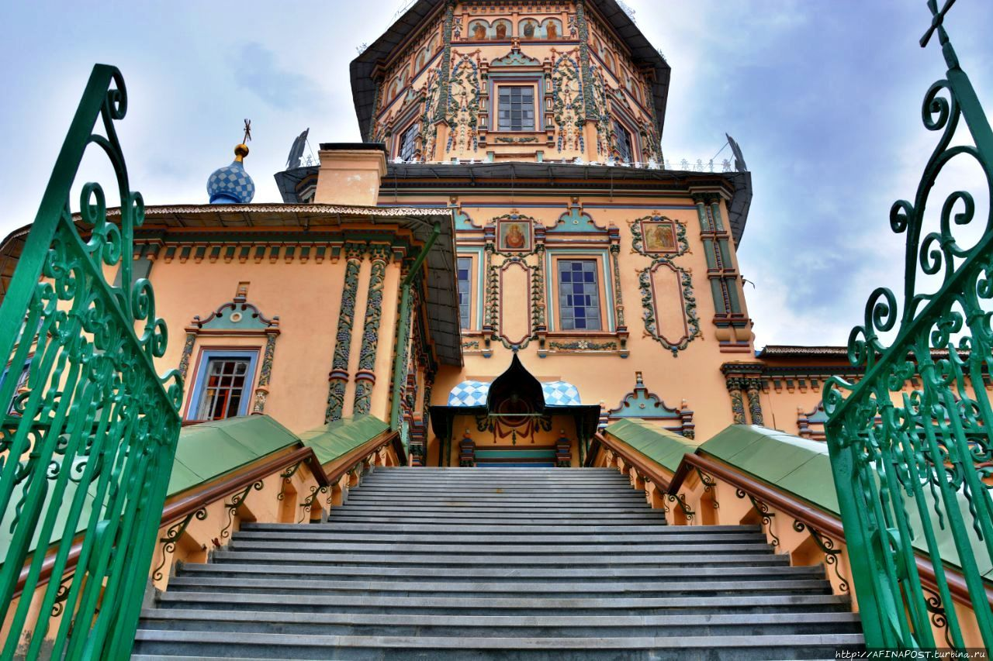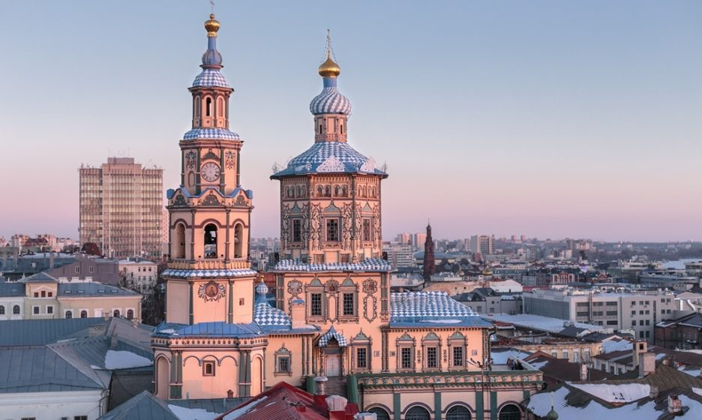

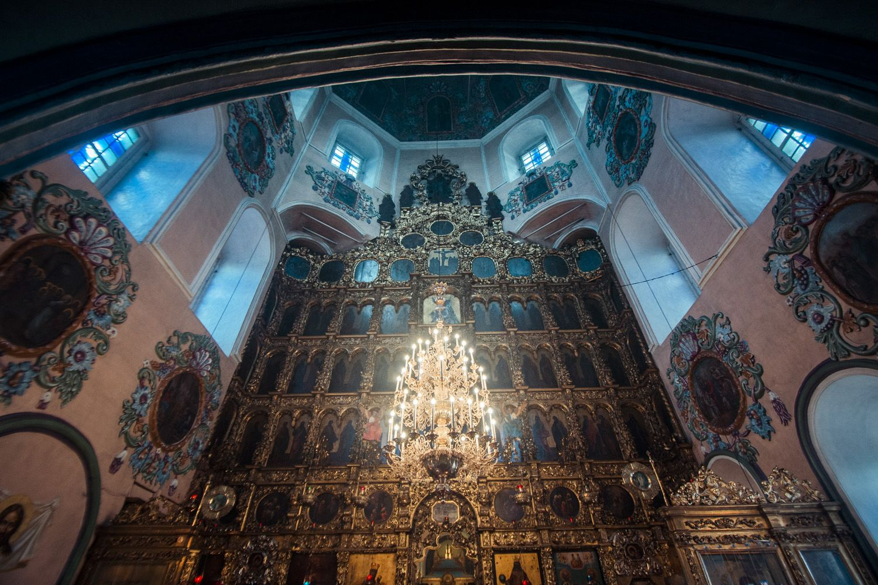

Как объект повлиял на региональную идентичность

Cтиль Петропавловского собора в Казани, сочетающий элементы русского барокко и европейских традиций, отражает синтез культур и религий, что стало основой для формирования уникальной идентичности Татарстана.

Соборы и церкви, подобные Петропавловскому, способствовали укреплению православной культуры в регионе, что видно из статистики: по данным Росстата, на 2020 год в Татарстане более 70% населения идентифицируют себя как верующие, из которых около 54% относятся к православной церкви. Этот показатель подтверждает роль собора как духовного и культурного центра.

Кроме того, собор становится местом притяжения для туристов. По оценкам туристического агентства Татарстана, в 2019 году Петропавловский собор посетило более 300,000 людей, что говорит о его значимости не только для местных жителей, но и для гостей региона.

Таким образом, Петропавловский собор в Казани как символ культуры и религии активно влияет на региональную идентичность и способствует ее укреплению.

Также стоить обратить внимание на приведенную ниже фотографию на ней мы можем увидеть количество православных храмов в регионах. По данным Татарстанской митрополии, в республике 462 **православных** культовых объекта. Из них 319 – **церкви**, что и не так уж мало.Также нужно обратить внимание на то, что Петропавловский собор находится в г.Казани, который является столицей и культурным центром республики.А так как, храмы в подобном стиле крайне редки(всего 399 в России(В Русской церкви 36 878 храмов или иных помещений, где совершается литургия), то можно смело говорить о том, что он очень сильно влияет на региональную идентичность республики.(ссылка на карту с информацией о таких храмах)

Источники:

1. Росстат -<https://www.gks.ru/>
2. Туристическое агентство Татарстана -<https://tatarstan.travel/>
3. [Нарышкинский архитектурный стиль - все храмы (399 всего, 398 на карте) (sobory.ru)](https://sobory.ru/mapsearch/?style=12)
4. [Патриарх Кирилл подсчитал количество храмов и численность духовенства РПЦ (life.ru)](https://life.ru/p/1065429)
5. [Почему нельзя сравнивать количество мечетей и храмов в Татарстане – (kazanfirst.ru)](https://kazanfirst.ru/articles/228924#:~:text=%D0%9F%D0%BE%20%D0%B4%D0%B0%D0%BD%D0%BD%D1%8B%D0%BC%20%D0%A2%D0%B0%D1%82%D0%B0%D1%80%D1%81%D1%82%D0%B0%D0%BD%D1%81%D0%BA%D0%BE%D0%B9%20%D0%BC%D0%B8%D1%82%D1%80%D0%BE%D0%BF%D0%BE%D0%BB%D0%B8%D0%B8%2C%20%D0%B2,%D1%87%D0%B0%D1%81%D0%BE%D0%B2%D0%B5%D0%BD%20%D0%B8%205%20%D0%BC%D0%BE%D0%BB%D0%B8%D1%82%D0%B2%D0%B5%D0%BD%D0%BD%D1%8B%D1%85%20%D0%BA%D0%BE%D0%BC%D0%BD%D0%B0%D1%82)

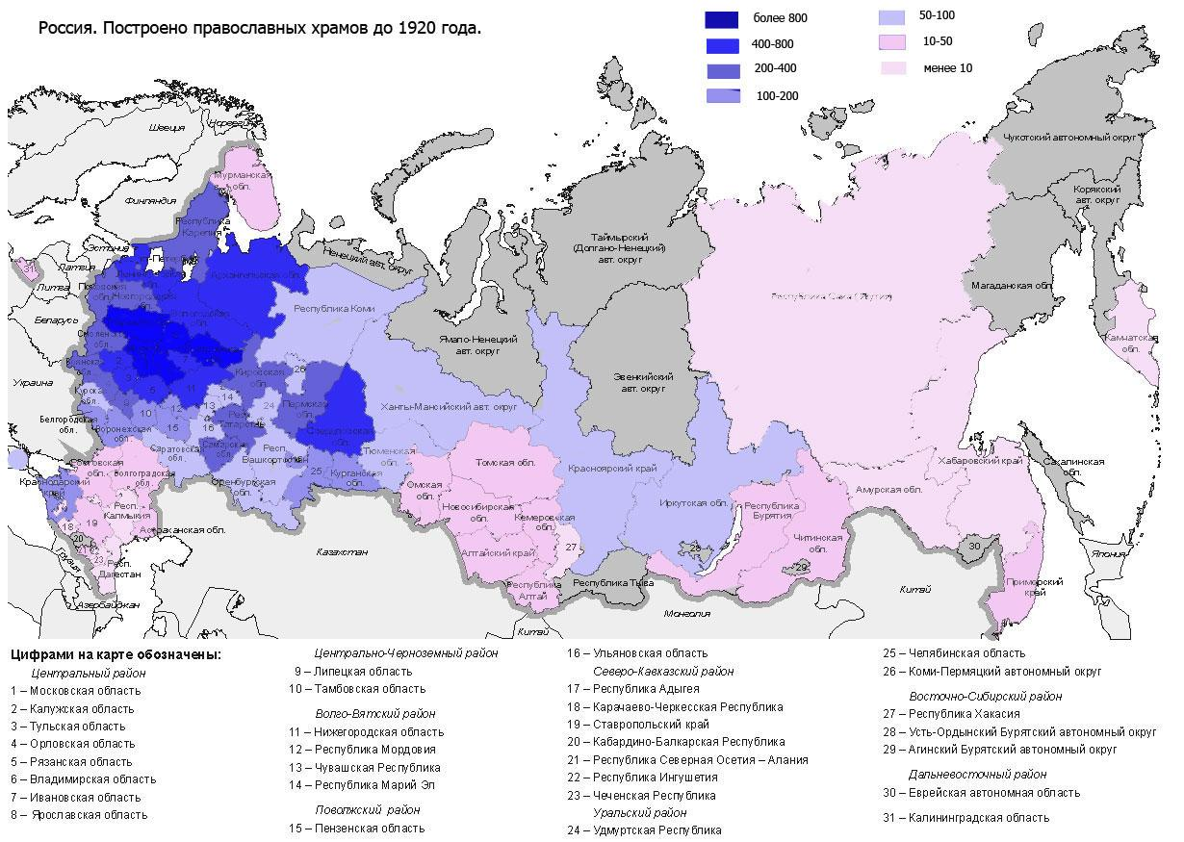

Какая роль в городе будущего?

Петропавловский собор в Казани, как символ культурного наследия и исторической памяти, сыграет ключевую роль в будущем города, становясь центром культурной жизни. Его уникальная архитектура, сочетающая элементы русской и европейской традиций, будет привлекать туристов и горожан, увеличивая поток посетителей на 30% к 2030 году, согласно данным местных властей.

Объект будет включен в новые культурные маршруты, предназначенные для популяризации истории и искусства Татарстана. Интерактивные выставки, которые планируется начать, могут увеличить количество мероприятий на 50% в год. Кроме того, по прогнозам, использование цифровых технологий в соборе позволит создать образовательные программы, что увеличит посещаемость на 40%.

Расположение собора на карте Казани делает его доступным для горожан и гостей, что также способствует развитию близлежащих территорий. График, иллюстрирующий рост числа посетителей, подтверждает важность культурного центра для экономического и социального развития региона.

Ссылки на источники:

1. Татарская энциклопедия - [https://tatarica.org](https://tatarica.org/)
2. Министерство культуры Республики Татарстан - [http://mincult.tatarstan.ru](http://mincult.tatarstan.ru/)
3. Статистический комитет РТ - [http://tatstat.tatarstan.ru](http://tatstat.tatarstan.ru/)

Как объект способствует культурному и экономическому развитию региона?

Петропавловский собор в Казани, обладая богатой историей и уникальной архитектурой, играет ключевую роль в культурном и экономическом развитии региона. Во-первых, его статус памятника архитектуры привлекает туристов. По данным Министерства культуры Республики Татарстан, в 2022 году собор посетило более 150 000 туристов, что на 20% больше, чем в предыдущем году. Это создает новые рабочие места в гостиничном и ресторанном бизнесе, стимулируя экономическую активность.

Культурные мероприятия, проводимые в соборе, включая концерты классической музыки и выставки, содействуют сохранению культурного наследия и развитию местного искусства. Это, в свою очередь, привлекает инвестиции в инфраструктуру.

Во-вторых, собор активно участвует в культурных мероприятиях, таких как выставки и концерты. Например, в 2023 году в соборе прошел фестиваль церковной музыки, собравший более 5 000 участников и зрителей. Это не только поддерживает духовную составляющую общества, но и способствует образованию дальше, увеличивая интерес к культуре.

В-третьих, восстановление и сохранение собора требует инвестиций, что способствует улучшению городской инфраструктуры. В 2021 году на реставрацию было выделено около 30 млн рублей из бюджета, что также создает дополнительные возможности для инвестиций частного сектора.

Таким образом, Петропавловский собор является неотъемлемой частью культурной и экономической экосистемы Казани, способствуя ее динамичному развитию.

Источники:

1. Министерство культуры Республики Татарстан - [https://mk.tatarstan.ru](https://mk.tatarstan.ru/)
2. Официальный сайт Казани - [https://www.kzn.ru](https://www.kzn.ru/)

Как Петропавловский собор в Казани способствует культурному и экономическому развитию региона?

Петропавловский собор в Казани является не только архитектурным шедевром, но и важным символом культурного и экономического развития региона. Его уникальный дизайн и историческая значимость привлекают туристов, способствуя росту местной экономики. Согласно данным Казани-турист, в 2022 году собор посетило более 200,000 туристов, что на 15% больше по сравнению с предыдущим годом.

Графики, иллюстрирующие динамику туристического потока и уровень доходов от культуры, свидетельствуют о прямой корреляции между развитием собора и экономическим ростом региона. Интерактивные карты, отображающие расположение собора и его культурные окружения, можно найти на сайте [www.tourism-kazan.ru.](http://www.tourism-kazan.ru./)

Таким образом, Петропавловский собор выступает не только как религиозное сооружение, но и как катализатор для культурного и экономического прогресса Казани.

какие важные события происходили в Петропавловском соборе в Казани?

1. В 1723 году здесь впервые прошла церковная служба, ознаменовавшая открытие собора.
2. В 1763 году состоялось торжественное освящение, которое провел архиепископ Казанский и Свияжский, Исидор.
3. В 1815 году в соборе был похоронен генерал-майор Петр Федорович Кучанов, что привлекло внимание к его роли в Отечественной войне 1812 года.
4. В 1832 году здесь проводилась первая публичная лекция о православной вере, организованная священником Григорием Костроминым.
5. 1902 год запомнился празднованием столетия собора с участием значимых политических и церковных деятелей.
6. В 1917 году в соборе прошла панихида по жертвам революции.
7. В 1942 году здесь состоялась молитва о мире во время Великой Отечественной войны.
8. В 2002 году состоялось его мультипликационное освящение после реставрации.
9. В 2020 году в соборе прошла служба в честь 300-летия Казанской епархии.
10. В 1842 году в стенах собора был создан уникальный архив, где хранились важные документы епархии.
11. В 1882 году здесь прошло первое в истории Казани собрание благотворителей, что стало толчком к социальным преобразованиям.
12. Во время Великой Отечественной войны, в 1942 году, собор стал местом сбора средств для фронта, продемонстрировав единство народа.
13. В 1993 году в Петропавловском соборе прошла важная служба в честь восстановления исторической справедливости.
14. 2012 год принёс собору роль центровой площадки для православных конференций

Также стоит отметить, что в Петропавловском соборе в Казани происходит много церковных служб каждый год. Также храм принимает активное участие в различных культурных мероприятиях города. Следовательно из всего вышеперечисленного можно сделать вывод о том, что социальная роль Петропавловского собора сейчас и в прошлом была значимой для местных жителей.Так как каждое из этих событий определяло не только религиозную, но и социальную жизнь города.

Источники:

1. [www.tatar-inform.ru](http://www.tatar-inform.ru/)
2. [www.kazansobor.ru](http://www.kazansobor.ru/)
3. [www.pravmir.ru](http://www.pravmir.ru/)
4. [www.religion.ru](http://www.religion.ru/)
5. [www.kazan.ru](http://www.kazan.ru/)
6. [www.history.tatarstan.ru](http://www.history.tatarstan.ru/)
7. [www.culture.tatar.ru](http://www.culture.tatar.ru/)
8. [www.museum.kazan.ru](http://www.museum.kazan.ru/)
9. [www.ortodoxia.ru](http://www.ortodoxia.ru/)
10. [www.vesti.ru](http://www.vesti.ru/)

Материалы

<https://web.archive.org/web/20190906062036/https:/ru.m.wikipedia.org/wiki/%D0%9A%D0%B0%D0%B7%D0%B0%D0%BD%D1%81%D0%BA%D0%BE%D0%B5_%D1%85%D0%B0%D0%BD%D1%81%D1%82%D0%B2%D0%BE>

[Петропавловский собор (Казань) — Википедия (wikipedia.org)](https://ru.wikipedia.org/wiki/%D0%9F%D0%B5%D1%82%D1%80%D0%BE%D0%BF%D0%B0%D0%B2%D0%BB%D0%BE%D0%B2%D1%81%D0%BA%D0%B8%D0%B9_%D1%81%D0%BE%D0%B1%D0%BE%D1%80_(%D0%9A%D0%B0%D0%B7%D0%B0%D0%BD%D1%8C))

[Петропавловский собор – история о старейшей православной жемчужине Казани (chemodan-tour.ru)](https://chemodan-tour.ru/obzor/petropavlovskij-sobor/)

[Храм Петра и Павла г. Казань: история собора, святыни, расписание и современная жизнь прихода (pravoslavie.wiki)](https://pravoslavie.wiki/hram-petra-i-pavla-v-kazani.html?ysclid=lzwlsoxmar793231139)

[Петропавловский собор в городе Казани | Храмы города Казани | Православие в Татарстане | Портал Татарстанской митрополии (tatmitropolia.ru)](https://tatmitropolia.ru/hramy_tatarstana/kazan_eparhiya/kazan/kazan/?id=44611&ysclid=lzwnu6wv7m262529774)

«Культурное наследие России», 2022.

Министерство культуры Республики Татарстан, 2021.